BANNINGSVILLE Flamme Kapaya
Studios Kabako
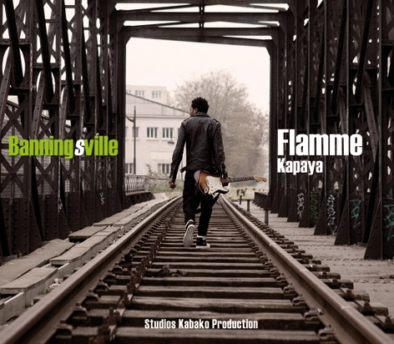

Banningsville, c’est l’histoire d’un retour, l’histoire d’un départ, d’un chemin entre les tranquilles collines vertes de Banningville, devenu Bandundu à l’Indépendance, les rues saturées de Kinshasa où j’ai grandi et les paysages urbains parisiens où je vis en partie aujourd’hui…
Février 2010 : retour au pays natal, mais peut-on revenir vers une terre que l’on n’a jamais connue ?
Bandundu, Kikwit, Bulungu, Kivamva…
Ce retour au pays natal qui ne me vit jamais naître fut un voyage intérieur : l’intérieur d’un pays, l’intérieur d’une famille, l’intérieur de soi, un retour vers celui que j’étais avant de devenir Flamme-soliste-de-l’univers pour Maison mère et Werrason…
Revenir vers la voix qui fut là bien avant les premiers accords de guitare, revenir vers l’histoire de mes parents, de mes grands-parents, vaincre la peur et affronter les fantômes et les mémoires…
L’histoire d’une parole qu’il me semble avoir gardée en moi si longtemps, prête aujourd’hui à être dite…

BANNINGSVILLE
Texte, musique et production : Flamme Kapaya.
Coproduit, enregistré et mixé par Faustin Linyekula aux Studios Kabako, Kisangani.
Production exécutive : Virginie Dupray / Studios Kabako.
Masterisé par Florent Sabaton / Color Sound, Paris.
Avec le soutien du KVS / Bruxelles, de l’Ambassade de France en RDC et de la Halle de la Gombe / Institut français de Kinshasa.

Avec
Flamme Kapaya (guitare et voix)
Zing Kapaya (guitare et chœurs)
Tonino Massamba (basse et chœurs)
Patou « Tempête » Kayembe (batterie)
Kolo Kwanga (puita) sur Fungola mboka et Makwa ndungu
Fanfare La Grâce, Kinshasa sur Makolo ! Makolo ! Makolo !, Bana nguba et Malédiction

Les titres
- Fungola mboka
- Mapanji
- Ya maman Dorcas
- J-zéro
- Banningsville 1
- Malédiction
- Makolo ! Makolo ! Makolo !
- Makwa ndungu
- Banningsville 2
- Zouzou
- Bana nguba
- Miséricorde

Entretien avec Flamme Kapaya

Banningsville, c’est un premier album solo après quinze ans de carrière, au sein de Maison mère avec Werrason pendant dix ans, puis aux côtés du chorégraphe Faustin Linyekula. Cet album s’inscrit-il pour toi dans une continuité ou est-ce au contraire une rupture, un nouveau départ ?
C’est à la fois un départ et un retour… Pas une rupture car j’assume et porte en moi toutes ces années et ces différentes expériences. Un retour, car avant d’intégrer Maison Mère, je travaillais seul, je composais déjà. Ensuite, pendant toutes ces années avec Werrason, grandissait en moi une parole que je n’arrivais pas vraiment à exprimer mais qui était là, bien en moi… Il me semble parfois que la musique a toujours habité en moi, qu’elle m’a littéralement appelé lorsque j’étais enfant…
Ces dix années avec Werrason furent une période très riche, très intense, avec cette grande notoriété qu’il fallait assumer, mais aussi l’impression très vite de jouer un rôle… De Kapaya Mwenie, je suis devenu « Flamme », Flamme Kapaya… Aujourd’hui, j’ai besoin de m’arrêter pour questionner un peu ce personnage, ce Flamme, et trouver la place de Mwenie dans tout cela…
Donc oui, à la fois, un retour, un retour aussi vers la voix, car avant d’apprendre la guitare, j’ai d’abord chanté et un retour vers mes racines, le Bandundu où sont nés mes parents… Et puis le besoin de construire mon chemin et d’avancer, d’explorer d’autres territoires, comme j’ai pu le faire ces dernières années avec Faustin…

Banningville est devenu Bandunduville après l’indépendance… Quelle est la place du Bandundu dans cet album ? Vous évoquez un retour à vos origines…
Cet album a débuté avec mon retour dans le village de mes parents en février 010. Je parle de retour, car même si je n’y étais jamais allé, les noms des villages du Bandundu ont baigné mon enfance… Des noms de lieux, des noms de personnes, le grand-père Louison un peu sorcier, grand musicien, qui m’a peut-être transmis sa musique par-delà les forêts jusqu’à Kinshasa où j’ai grandi, Maman Jacqueline, ma mère et mon père… Des histoires de famille, de mauvais sorts : mon père revenu enterrer sa femme, ma mère, eut un accident très grave sur le retour, alors même qu’il venait d’être maudit par sa famille maternelle… Tout cela faisait que j’avais peur de revenir, comme beaucoup de Congolais de la ville craignent de revenir dans leurs villages. Mais l’appel a été plus fort et je suis parti donc un peu plus de deux semaines là-bas avec mon frère aîné, nous y sommes retournés ensuite avec Faustin en mai dernier…
Ce voyage m’a profondément bouleversé, voir tous ces villageois qui n’avaient littéralement rien être si généreux, partir dans les champs très tôt le matin pour me rapporter des fruits ou du manioc… Avec cette envie immense de donner le si peu qu’ils avaient… et la joie, leur accueil, malgré tous leurs soucis quotidiens. Quand ils ont appris ma venue, des musiciens traditionnels ont fait plusieurs jours de marche pour me confier leur musique, dont je suis devenu en quelque sorte dépositaire… Ce voyage m’a donné un grand bonheur.
Ces villages, c’est aussi un autre monde… Une fois derrière une case, j’ai rencontré cet homme un peu étrange, je lui ai demandé son nom, il m’a dit qu’il s’appelait « cercueil », je n’ai jamais su s’il voulait me faire peur ou s’il s’appelait juste ainsi… Dans ces villages, on entend des paroles qu’on ne pourrait entendre ailleurs.
Et le Bandundu est bien sûr dans l’album avec la puita, un instrument traditionnel, joué par Kolo Kwanga, ou les rythmes du Makwa Ndungu, cette musique inventée par Beaudoin Mavula, lui aussi fils du Bandundu, dans les années soixante…

Quelle autres couleurs musicales trouve-t-on dans l’album ?
Il y a aussi beaucoup d’influences rock avec des sons saturés, et bien sûr le ndombolo, issu du chauffé-chauffé de Franco, que j’ai appelé Sebene ensuite… bien avant que n’apparaisse la danse ndombolo qui a ensuite donné son nom générique à cette musique.
Mais contrairement au ndombolo, j’ai voulu faire une musique pour interpeller les gens, pour les faire réfléchir, mais aussi pour donner des moments de respiration et d’apaisement…
C’est bien de faire la fête, mais pas tout le temps !

Quel message as-tu pour les jeunes musiciens congolais ?
Je veux juste leur faire écouter ma musique… Qu’ils écoutent et puis ensuite, on parlera.

Toi qui vis maintenant une grande partie de l’année à Paris et qui a beaucoup voyagé, quel regard portes-tu sur le Congo ?
Mon pays, c’est un peu comme l’histoire de Banningsville…
Lorsque je suis arrivé après ces jours de voyage, je n’ai pas pu entrer dans la maison familiale. Il fallait d’abord enterrer les morts, tous ceux de ma famille qui étaient partis et que je n’avais pas pleurés… J’ai dû donner de quoi acheter des clous, un linceul, de l’alcool et ai passé ma première nuit dehors, devant la maison…
Puis j’ai pu entrer, la parole a pu venir…
Ce pays, c’est un peu la même chose, il faut toujours enterrer ses morts, et il y en a tellement. Avant de commencer quoi que ce soit, et il y a tant à faire, il faut toujours verser le sang. Chaque changement dans notre pays s’est toujours accompagné de sang versé, comme un rituel inéluctable… Et les violences des élections en ce moment ne font que le confirmer…
Parler du pays fait peur, c’est peut-être pour cela qu’il y a à Kinshasa toute cette distraction, ce bruit, cette musique en permanence, pour ne pas parler du pays, pour ne pas avoir peur…
Propos recueillis par Virginie Dupray en novembre 011
Quelques histoires de BANNINGSVILLE

« Il avait des fils et des filles qu'il pouvait envoyer au marché, aller chercher l'huile ou le vin de palme dans la forêt, des petits-fils à qui il racontait des histoires une fois la nuit tombée. Il avait sa femme, et puis son fils aîné qui avait des moyens et s’en occupait bien. Bientôt, il n’eut plus personne à envoyer, personne pour écouter ses histoires une fois la nuit tombée, personne pour faire l'amour, personne pour prendre soin de lui, il les avait tous sacrifiés, la sorcellerie tu sais… Ni même personne pour l’enterrer le jour où il mourût. Mais il était riche… »

« Accaparez, enrichissez-vous, remplissez vos poches, mais ne détruisez pas les vies humaines comme vous le fîtes si souvent, trop de sang a été versé sur le sol.
Je crie pour que le monde écoute la parole de ma bouche : ne haïssez point, aimez, écoutez tant que je suis encore en vie, n'attendez pas le jour de ma mort pour vous rappeler ce dicton : Les morts sont tous de braves gens. »
Malédiction

« On ira à pied, à pied on ira, juste un peu plus loin que le système solaire… Toi mon frère, ne m'oublie pas, vous, les fils de ma mère, ne me reniez pas, toi, reste dans la politique et moi, dans la musique, mène le bon combat pour notre pays… »
Makolo !, Makolo !, Makolo !

« Dieu, délivre mon village, Manuel, délivre mon village…
Qui a vendu mon village aux ténèbres ?
Il faut toujours que les choses se fassent dans l’ombre ou bien qu’il y ait des gens qui meurent…
Qu'est-ce que cela veut dire?
Mon ami, ne vois-tu pas que le ciel est un cours d’eau. Lève les yeux et puis regarde devant toi, tu crois que le ciel est tombé tout près, mais essaie seulement d’avancer, tu ne pourras jamais l’attraper.
Il existe tant de cours d’eau, tu sais, mais n’oublie pas le cours d’eau qui coule de mes yeux. »
Fungola mboka
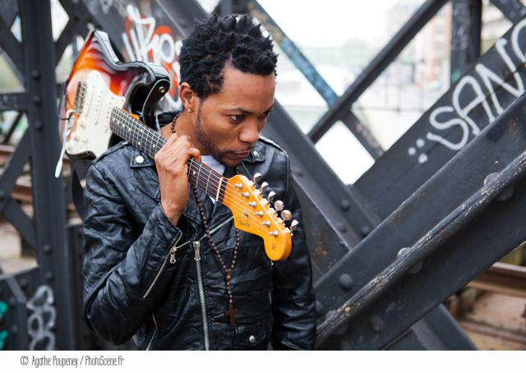

FLAMMEKAPAYA
Elevé dans une tradition familiale musicale, son grand-père, chef coutumier dans la région du Bandudu, était aussi excellent musicien, il est d’abord formé par son frère Bavon.
Né et élevé à Kinshasa, il commence, adolescent, à chanter au sein de groupes folkloriques.
Autodidacte, il poursuit sa formation en écoutant du jazz, notamment George Benson, mais aussi du classique ou des musiques latines.

En 1997, il entre dans le groupe de ndombolo mythique au Congo, Maison mère, qui accompagne le chanteur Werrason. L’un des piliers du groupe, en tant que musicien, mais aussi arrangeur et compositeur sur de nombreux albums, il y acquiert son surnom, Flamme, du nom du capitaine Flamme, ce héros du dessin animé des années 80. Il y restera dix ans, participant à plusieurs tournées internationales.

En 2007, il rencontre Faustin Linyekula et accompagne en tant que musicien Le Festival des mensonges au Festival d’Avignon (juillet 07), puis au Théâtre de la Faïencerie à Creil (mai 08). En août 2008, la collaboration se poursuit lors de deux performances à Berlin pour le 20e anniversaire du festival Tanz im August Future?.
Des recherches qui se poursuivent avec more more more… future (2009) dont Flamme assure la direction musicale et dans lequel il est interprète. La pièce a depuis tourné très largement en Europe (Bruxelles, Paris, Montpellier, Caen, Maubeuge, Strasbourg, Vienne, Hanovre, Berlin, Zurich, Genève, Lisbonne, Groningen, Rotterdam, Limoges, Londres…), en Amérique du Nord (Montréal, Minneapolis, Los Angeles, San Francisco, New York, Albuquerque, Chicago) et en Afrique (Kinshasa, Le Cap, Johannesburg, Durban).

Flamme a également composé la musique de Bérénice, mise en scène de Faustin pour la Comédie-Française et le Théâtre de Gennevilliers en 2009 et celle de Pour en finir avec Bérénice, la dernière création de Faustin Linyekula, présentée au Festival d’Avignon en juillet 010, puis à Paris et à Bruxelles en 2011.

Parmi les autres collaborations récentes : Fabrizio Cassol et le groupe AKA MOON ou le réalisateur Djo Munga avec qui il a collaboré sur la bande-son de son dernier film Viva Riva !.

Banningsville a fait l’objet d’un premier concert au Zebulon café à Brooklyn / NYC en octobre 011, avec le soutien du Museum for African Art.

